MATERIAŁY SZKOLENIOWE
Bolesław Laszczak
Ekspresje mimiczne – podstawowy katalog do wykrywania kłamstwa i emocji (cz. 2)
Streszczenie
Truizmem jest, że w aktualnej pracy organów ścigania, w tym również prokuratora, niezbędna jest podstawowa wiedza z zakresu psychologii. Wiedza ta konieczna jest nie tylko przy skutecznej (a zarazem opartej na naukowych przesłankach, nie zaś tylko i wyłącznie subiektywnym przeczuciu) weryfikacji wiarygodności osobowych źródeł, lecz również jest przydatna w taktyce kryminalistycznej, w tym w szczególności w odpowiednim reagowaniu na sytuacje mające miejsce w trakcie konkretnego przesłuchania. Przedmiotowa publikacja stanowi de facto punkt wyjścia do dalszego pogłębiania świadomości w zakresie niewerbalnych oznak fałszu, albowiem stanowi ona przejście przez tematykę związaną z sygnałami emocjonalnymi widocznymi w obrębie twarzy, począwszy od historii odkrycia fenomenu uniwersalizmu ekspresji, a skończywszy na szczegółowym zmierzeniu się z ekspresjami mimicznymi typowymi dla każdej z siedmiu podstawowych emocji. Celem artykułu jest w szczególności wskazanie, w oparciu o wieloletnie badania amerykańskiego psychologa – Paula Ekmana – które konkretnie ruchy twarzowe pozwalają na ustalenie stanu emocjonalnego obserwowanego.
Słowa kluczowe
Ekspresje mimiczne, mikroekspresje, emocje, psychologia, kłamstwo, mięśnie mimiczne, katalog.
3.2. Smutek/Udręka
Dominującym czynnikiem wyzwalającym smutek jest w szczególności strata osoby najbliższej. Ekman i Friesen wskazują, że emocja ta posiada „dwa odrębne aspekty”. Pierwszy z nich („smutek”) jest znacznie bardziej pasywny i wiąże się z rezygnacją i brakiem nadziei. Natomiast drugi („udręka”) cechuje się większą aktywnością jednostki, a jedną z jego typowych właściwości jest towarzyszący człowiekowi sprzeciw.
Zasadniczo emocję tę (rozumianą zarówno w aspekcie smutku i udręki) odróżnia od wszystkich innych w szczególności jej długotrwały charakter. Należy jednak zauważyć, że nawet w trakcie odczuwania głębokiego smutku, jednostka może momentami doświadczać pozytywnych afektów. Szczególnie, jeśli wiążą się one z miłymi chwilami z osobą lub rzeczą, którą właśnie utracono. Nie sposób również wykluczyć innych emocjonalnych epizodów, w których główną rolę odgrywać może m.in. gniew (skierowany na siebie albo na inny obiekt np. sprawcę straty). Ekspresja mimiczna smutku jest jedną z tych, które mocniej oddziałują na dostrzegających ją ludzi. Źródłem tego wpływu jest umiejętność odczuwania emocji doświadczanych przez inną osobę, czyli empatia. Człowiek posiadający tę zdolność, dostrzegając cierpiącego człowieka, w sposób naturalny próbuje podjąć działania mające na celu zmniejszenie bólu tej jednostki. Z tego też powodu emocja ta pełni bardzo ważną funkcję komunikacyjną. Dostrzec należy, że twarz osoby pogrążonej w udręce przekazuje silnie oddziałującą na otaczające ją osoby informację o treści: „pomóż mi, pociesz mnie, cierpię”. Dzięki właściwej ekspresji jednego człowieka, inni są znacznie bardziej otwarci i gotowi do niesienia pomocy.
Prawidłowa komunikacja tego rodzaju afektu ma zarówno ogromne znaczenie dla utrzymywania więzi z bliskimi osobami jak też i, ze względu na podjęte przez nich zachowanie, pozytywnie oddziaływanie na zdrowie psychiczne cierpiącej jednostki. Efekty takiego wpływu widoczne są w szczególności, kiedy otaczająca rzeczywistość przytłacza zrozpaczonego człowieka. Wtedy to rodzina lub przyjaciele, widząc jego ból i bezradność starają się przez ten „trudny okres” np. odciążyć go od niektórych obowiązków.
Istnieje kilka szczegółów mimiki twarzy sygnalizujących smutek. Bardzo pewnym znakiem jest uniesienie wewnętrznych kącików brwi. Tylko mały odsetek ludzi potrafi dowolnie kontrolować mięsień, który odpowiada za ten ruch (środkową część brzuśca mięśnia czołowego m. potyliczno czołowego, łac. venter frontalis m. occipitofrontalis, pars medialis, fot. 9). Dostrzec należy, że w wyniku jego działania pojawić się może charakterystyczna pionowa zmarszczka. U niektórych osób, zamiast niej widoczna będzie tzw. odwrócona „podkówka”. To, w jakiej formie objawi się aktywność tego mięśnia, zależy tylko i wyłącznie od fizjonomii obserwowanej osoby. Nie ma na to wpływu siła i natężenie odczuwanej emocji. Należy jednak mieć na uwadze, iż w drugim przypadku, owo znamię zwane podkówką spowoduje brak widocznego uniesienia brwi. Emocja smutku objawia się również poprzez trójkątny kształt powiek, który powstaje w wyniku ich lekkiego opuszczenia (m. orbicularis oculi, pars palpebralis). Warto nadmienić, że osoba starająca się zafałszować swoje emocje za pomocą uśmiechu, nie kontroluje mięśni ulokowanych w górnej strefie twarzy.
Poza wyżej wskazanymi oznakami, istnieje również szereg sygnałów pojawiających się poniżej oczu. Po pierwsze, na skutek działania mięśnia śmiechowego usta rozciągają się w poziomie. Ponadto dolna warga może zostać wypchnięta ku górze. Może się zdarzyć, że w wyniku szczególnie intensywnego smutku zacznie ona drżeć. Natomiast same usta mogą być zarówno zaciśnięte jak i szeroko otwarte. Z tego też powodu, nie powinno się opierać obserwacji wyłącznie na tej oznace. Kolejnym bardzo istotnym i wręcz stereotypowym sygnałem smutku są opuszczone ku dołowi kąciki ust (m. depressor anguli oris). W wyniku współdziałania mięśni bródkowego (m. mentalis) i obniżającego kąt ust dochodzi do zmarszczenia podbródka oraz jego wypchnięcie go ku górze, co również stanowi oznakę tej emocji.
Dodatkowo, powszechnie uznaje się, że smutkowi zazwyczaj towarzyszą łzy. Dla wielu osób są one podstawową oraz pewną jego oznaką. Z twierdzeniem tym nie można się bezkrytycznie zgodzić. Ze względu na występowanie łez przy innych emocjach (takich jak radość lub gniew) należy zaznaczyć, że łzy nie są one decydującym sygnałem. Natomiast prawdziwy smutek zdradzi zauważalna utrata koncentracji wzrokowej i skierowanie oczu ku dołowi. W czasie obserwacji jednostki warto ponadto zwrócić uwagę na jej głos. W trakcie przeżywania smutku staje się on niższy, zaś sama mowa wolniejsza. Charakterystyczna jest również zmniejszona liczba ilustratorów.
Na zakończenie podrozdziału przedstawiono w tabeli 6 ruchy poszczególnych mięśni twarzowych, natomiast w tabeli 7 zawarto kilka przykładów fotografii obrazujących ekspresje smutku.

Tabela 6. Mięśnie mimiczne – smutek.

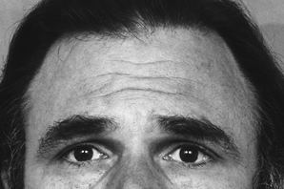Fot. 9. Venter frontalis m. occipitofrontalis, pars medialis. | 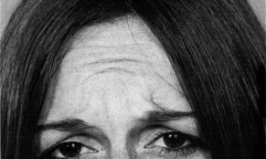Fot. 10. „Odwrócona podkówka”.

cd. tabeli 6. Mięśnie mimiczne – smutek.

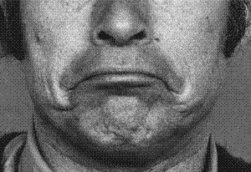
Fot. 11. m. mentalis et m. depressor anguli oris.

Źródło: Ekman P., Friesen W. V., Hager J. C., Facial Action Coding System: The Manual on CD ROM. A Human Face, Salt Lake City 2002.

Tabela 7. Przykłady ekspresji smutku.

Smutek
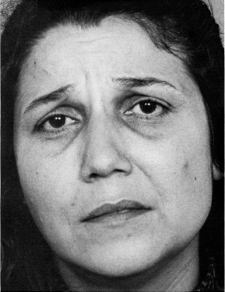  Fot. 12. Smutek 1. Smutek można w szczególności dostrzec w górnej części twarzy. Wewnętrzne kąciki brwi są wyraźnie uniesione. Dodatkową oznaką jest trójkątny kształt powiek. | 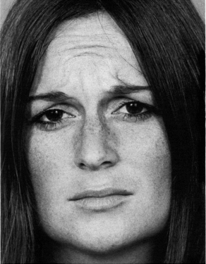  Fot. 13. Smutek 2. Zdjęcie przedstawia wcześniej wskazaną „odwróconą podkówkę”. W dolnej części twarzy dostrzec można subtelną aktywność mięśnia okrężnego ust.

cd. tabeli 7. Przykłady ekspresji smutku.

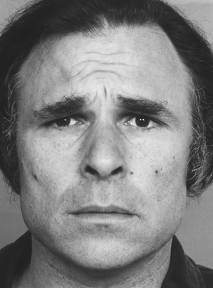  Fot. 14. Smutek 3. Na powyższej fotografii aktywna jest tylko górna część twarzy. Uniesione są wewnętrzne kąciki brwi a ponadto aktywny jest m. corrugator. | 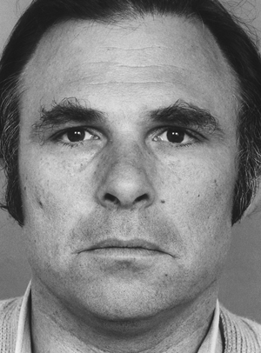  Fot. 15. Smutek 4. W przeciwieństwie do zdjęcia obok dostrzec można tylko subtelną aktywność w rejonie ust. Objawia się ona przez słabe napięcie m. orbicularis oris i stanowi na tej fotografii jedyną oznakę smutku.

Źródło: Ekman P., Friesen W. V., Hager J. C., Facial Action Coding System: The Manual on CD ROM. A Human Face, Salt Lake City 2002.
3.3. Zaskoczenie
Wielu prowadzących badania nad uczuciami psychologów nie traktuje zaskoczenia jako jednego z typów afektu. Powodami tego mają być jej wyjątkowo krótki czas trwania oraz niemożność określenia jej ani jako przyjemnej, ani nieprzyjemnej emocji. Ponadto, na podstawie uzyskanych przez Ekmana wyników (dzięki eksperymentom prowadzonych na grupie Papuasów), stwierdzono, że ludzie nie rozróżniają od siebie ekspresji zaskoczenia i strachu. Cecha ta, jak później potwierdzono, jest charakterystyczna dla kultur nieposiadających własnego języka pisanego. Należy jednak wspomnieć, że również wiele dotychczasowych badań wskazuje, iż członkowie społeczeństw „zachodnich” mają spore kłopoty z rozróżnieniem od siebie obu tych wyrazów mimicznych. Mimo to, uważam, że żaden z wyżej przedstawionych argumentów nie pozwala na zanegowanie afektywnego charakteru zaskoczenia. Po pierwsze, nie ulega obecnie żadnej wątpliwości, że sama krótkotrwałość jest jedną z esencjalnych cech, jakie posiada każda emocja. Nie może zatem ona służyć jako kryterium negujące, tylko z tego powodu, że towarzyszy zaskoczeniu z większym nasileniem. Po drugie problem jednoznacznego określenia punktu, na którym (w spektrum oddziaływania na człowieka w zakresie „pozytywne–negatywne”) znajduje się dana emocja, nie dotyczy tylko i wyłącznie samego zaskoczenia. Tego rodzaju subiektywne odczucia stanowią informację zwrotną kierowaną do doświadczającej afektu osoby, a ich treść zasadniczo zależy od rodzaju czynnika wyzwalającego, samej jednostki oraz szeroko pojętego kontekstu sytuacyjnego.
Wątkiem relacyjnym powodującym wzbudzenie zaskoczenia może być tylko i wyłącznie nagłe, nieoczekiwane zdarzenie. Należy mieć jednak na uwadze, że już po procesie właściwej identyfikacji czynnika, który wywołał tę emocję, stan psychiczny jednostki może ulec deformacji i objawić się jako już inny typ afektu (np. radość, strach, gniew). Jak wskazywano wyżej, zasadniczo wyrazy mimiczne zaskoczenia i strachu bywają ze sobą bardzo często mylone. Porównując jednak zmiany, jakie zachodzą zarówno w obrębie twarzy, jak i w autonomicznym układzie nerwowym, nie sposób pomylić obu tych ekspresji.
Najbardziej charakterystycznym sygnałem zaskoczenia jest podniesienie (aż do granic maksimum) górnych powiek (aktywność mięśnia dźwigacza powieki górnej) oraz brwi. Sama wysokość uniesienia tych partii twarzy zależna jest od poziomu natężenia emocjonalnego. Zwrócić jednak należy szczególną uwagę, iż w trakcie tego ruchu zarówno brwi jak i powieki nie są ściągnięte ku sobie. Powodem tego jest wyizolowana działalność brzuśca czołowego mięśnia potyliczno-czołowego (zarówno jego części środkowej, jak i bocznej, fot. 17). Ponadto tej emocji standardowo towarzyszy opadnięcie ust. Ruch ten powstaje w wyniku rozluźnienia mięśni: żwacza (m. masseter), skrzydłowego przyśrodkowego oraz skrzydłowego bocznego. Dokładne umiejscowienie m. pterygoideus medialis (inaczej internus) i m. pterygoideus lateralis (inaczej externus) przedstawia poniższa fotografia.

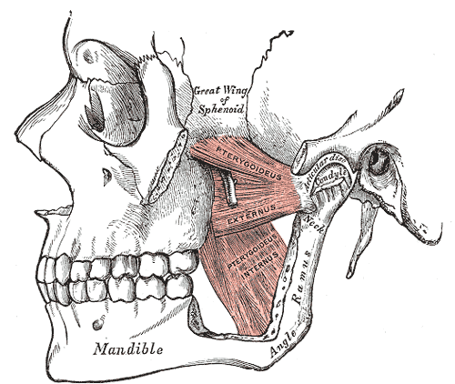

Fot. 16. m. pterygoideus.
Źródło: https://upload.wikimedia.org/wikipedia/commons/0/06/Gray383.png.

Dodatkowych oznak tej emocji należy szukać w oczach obserwowanej osoby. W porównaniu do strachu są one znacznie mniej błyszczące.
Na zakończenie podrozdziału przedstawiono w tabeli 8 ruchy poszczególnych mięśni twarzowych.

Tabela 8. Mięśnie mimiczne – zaskoczenie.

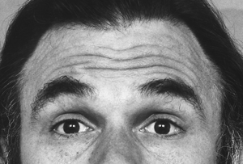  Fot. 17. m. venter frontalis m. occipitofrontalis. | 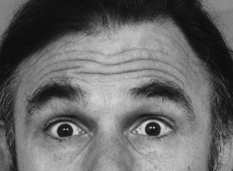  Fot. 18. m. venter frontalis m. occipitofrontalis et m. levator palpebrae superioris.
cd. tabeli 8. Mięśnie mimiczne – zaskoczenie.

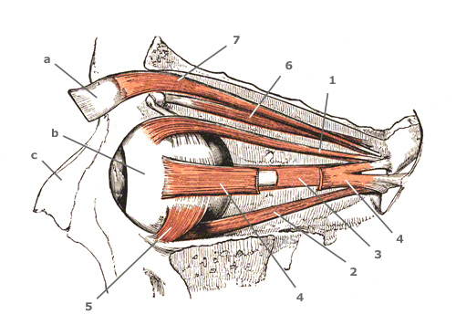  Fot. 19. m. levator palpebrae superioris (nr 7). | 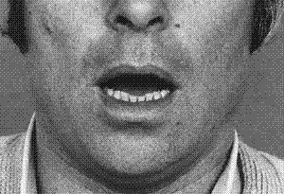Fot. 20. m. masseter m. pterygoideus medialis (relaksacja).

Źródło: Ekman P., Friesen W. V., Hager J. C., Facial Action Coding System: The Manual on CD ROM. A Human Face, Salt Lake City 2002.
3.4. Strach
Mimo faktu, iż ekspresje strachu oraz zaskoczenia są bardzo często mylone, dostrzec należy, że wyraźne różnice istnieją już na samym poziomie określenia czynników wyzwalających oba typy afektu. Generalnym wątkiem relacyjnym dla strachu jest istnienie dla jednostki potencjalnego zagrożenia (w szczególności związanego z bólem fizycznym). Zaznaczyć natomiast trzeba, że nie dotyczy to wyłącznie sytuacji związanych z faktycznym niebezpieczeństwem. Większe znaczenie ma w tym przypadku subiektywne przeświadczenie osoby o istnieniu takiego stanu. Należy jednak dostrzec pewien wyjątek. Strach może się w ogóle nie pojawić (nawet w razie realnego zagrożenia), jeśli tylko istnieją potencjalne możliwości poradzenia sobie z nim.
Mając na uwadze szereg zmian zachodzących w całym ciele człowieka, strach odgrywa w szczególności funkcję adaptacyjną. Jego wzbudzenie zasadniczo ma wyłącznie na celu przystosowanie człowieka do zachodzących wokół niego zmian. W wyniku tego, łatwiej mu podjąć właściwe działanie polegające np. na skutecznej ucieczce od niebezpiecznego obiektu.
W trakcie doświadczania strachu, podobnie jak miało to miejsce w przypadku zaskoczenia, brwi zostają uniesione ku górze (do granic maksimum). Natomiast w przeciwieństwie do samej aktywności venter frontalis m. occipitofrontalis, elementem charakterystycznym dla strachu jest dodatkowe wyraźne napięcie brwi, w wyniku czego są one zarówno podniesione jak i ściągnięte ku sobie. Dzieje się tak z powodu współdziałania mięśni: marszczącego brwi oraz podłużnego (fot. 21). Ta szczególna oznaka pozwala nie tylko na rozróżnienie strachu od zaskoczenia, ale również od innych emocji. Ponadto górna powieka w wyniku napięcia m. levator palpebrae superioris może zostać podniesiona (do granic maksimum). Należy jednak zauważyć, iż w przypadku strachu pojawia się towarzyszące temu typowi afektu charakterystyczne napięcie dolnej powieki (fot. 22). Dzieje się tak na skutek pracy mięśnia okrężnego oczu. Różnice między tymi dwoma wyrazami mimicznymi widać także w dolnej części twarzy. Szczęka nie opada swobodnie w dół. Zamiast tego wargi rozciągają się w poziomie i w stronę uszu. Dodatkowo ruch ten powoduje cofnięcie całego podbródka. Tak uformowana ekspresja jest wynikiem aktywności mięśnia śmiechowego oraz obniżającego wargę dolną (m. depressor labii inferioris). W tym samym czasie mięsień okrężny ust oraz bródkowy pozostają bezczynne.
Poza sygnałami pojawiającymi się w obrębie twarzy, istnieje ponadto szereg typowych dla strachu zmian w aktywności AUN (przyspieszenie akcji serca, szybszy oddech, wzmożona potliwość). Dostrzec można także charakterystyczne formy zachowania emocjonalnego. W czasie wzbudzenia strachu u człowieka dochodzi do całkowitego zamarcia w bezruchu. Czynność ta widoczna jest również u zwierząt. Prawdopodobnie dzieje się tak, ponieważ początkowy etap tej emocji ma służyć lepszemu ustaleniu i określeniu obiektu zagrożenia. W tym samym czasie krew dopływa do mięśni nóg, przygotowując organizm do ucieczki (co objawia się poprzez obniżenie temperatury dłoni). Osoba czująca strach ma również znacząco podwyższony głos.
Na zakończenie podrozdziału przedstawiono w tabeli 9 ruchy poszczególnych mięśni twarzowych, natomiast w tabeli 10 zawarto kilka przykładów fotografii obrazujących różnice w ekspresji strachu i zaskoczenia.

Tabela 9. Mięśnie mimiczne – strach.

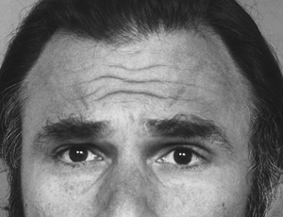Fot. 21. m. venter frontalis m. occipitofrontalis et m. corrugator et m. procerus. | 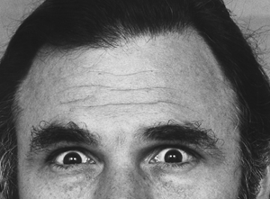Fot. 22. m. orbicularis oculi, pars orbitalis m. levator palpebrae superioris.
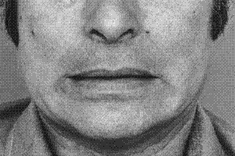
Fot. 23. m. risorius et m. depressor labii inferioris.

Źródło: Ekman P., Friesen W. V., Hager J. C., Facial Action Coding System: The Manual on CD ROM. A Human Face, Salt Lake City 2002.
Tabela 10. Strach i zaskoczenie – porównanie.

Strach | Zaskoczenie
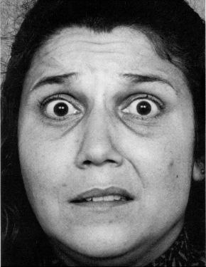  Fot. 24. Strach 1. Jest to pełny obraz ekspresji strachu. Na zdjęciu można dostrzec zarówno aktywność m. dźwigacza powieki górnej jak i podniesienie i lekkie ściągniecie brwi. Dodatkowo zauważyć należy napięcie dolnych powiek. | 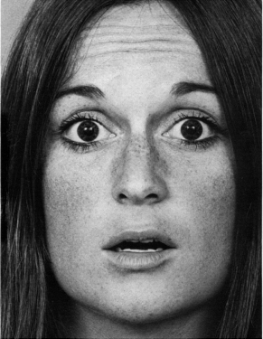  Fot. 25. Zaskoczenie 1. W przeciwieństwie do zdjęcia obok nie pracuje m. corrugator. Brwi są „swobodnie” uniesione ku górze. Mięśnie znajdujące się pod dolną powieką są swobodne. Obraz zaskoczenia uzupełnia rozluźnienie mięśni szczęki.
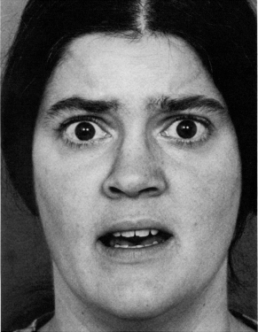  Fot. 26. Strach 2. Poza wyraźną aktywnością charakterystycznych dla strachu mięśni w górnej części twarzy (brakuje napięcia dolnej powieki) widoczne jest również lekkie rozciągniecie ust. | 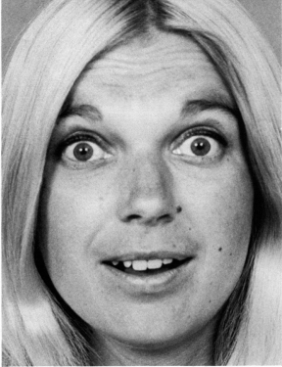  Fot. 27. Zaskoczenie 2. W górnej części twarzy widoczna jest typowa dla zaskoczenia aktywność mięśniowa. W przypadku tego zdjęcia należy również dostrzec specyficzną aktywność m. zygomaticus major połączoną z relaksacją m. masseter.

Źródło: Ekman P., Friesen W. V., Hager J. C., Facial Action Coding System: The Manual on CD ROM. A Human Face, Salt Lake City 2002.
3.5. Gniew
Przemoc i agresja to tylko wybrane z kilku możliwych działań podejmowanych pod wpływem gniewu. W zależności od stopnia intensywności i natężenia może on przybierać formę od lekkiego rozdrażnienia, aż po ekstremalną wściekłość. Mimo niebezpieczeństwa doprowadzenia jednostki do destrukcyjnego zachowania, nie sposób oceniać gniewu jako wyłącznie szkodliwą emocję. Co do zasady jego wzbudzenie ma za zadanie wyzwolić w człowieku gotowość do podjęcia działania mającego na celu usunięcie napotkanej blokady. Generalnym wątkiem relacyjnym są sytuacje, w których „ktoś lub coś przeszkadza nam w zrobieniu tego, co chcemy”. Z biologicznego punktu widzenia nie powinien zatem dziwić nikogo wysoki poziom agresji wśród kierowców, kiedy co chwilę któryś z nich może zablokować pas ruchu innemu, powodując tym samym jego wzburzenie. Człowiek od samego początku swojego życia może doświadczać tej emocji. Jak pokazują badania, przeprowadzone przez Joe Camposa, już niemowlęta są w stanie odczuwać coś, co naukowiec ten nazywa „protogniewem”. Objawia się on w sytuacjach fizycznej ingerencji z zewnątrz, takich jak np.: przytrzymywanie kończyn przez inną osobę lub odciągnięcie dziecka od sutka matki. Do przeżywania gniewu zdolni są również psychopaci, zaś proces wyzwolenia i przeżywania przez nich tej emocji przedstawia Robert. D. Hare, który przytacza w swojej książce „Psychopaci są wśród nas” wypowiedź jednego z nich: „Powiedzmy, że mam przywalić komuś, kto nie chce oddać kasy. Najpierw wywołuję w sobie złość. Zapytaliśmy, czy owa złość rożni się od uczuć doznawanych przez niego w chwili, kiedy ktoś go obraża lub próbuje wykorzystać. Odparł: Nie, to zupełnie to samo. Jest zaprogramowane, wyćwiczone. Mógłbym się rozzłościć nawet teraz. Bez problemu włączam to i wyłączam”.
Powyższe dane dotyczące zarówno niemowląt jak i psychopatów dostarczają argumentów za tezą, iż gniew jest najbardziej pierwotną emocją. Należy także zwrócić uwagę na jeszcze jedną wyjątkową jego właściwość, o której wspomina Paul Ekman: „jedną z najbardziej niebezpiecznych cech gniewu jest fakt, iż gniew prowokuje gniew, szybko prowadząc do eskalacji”. Występowanie tego zjawiska można szczególnie zauważyć w trakcie wszelkiego rodzaju manifestacji politycznych lub niektórych spotkań piłkarskich. Wystarczy właściwie jedna mała iskra, w postaci np. słownej utarczki, która następnie przemienia się w regularną walkę. Komunikat, który w tym stanie przekazuje osoba można odczytać jako: „zejdź mi z drogi”. Pamiętać jednak należy, iż nawet ekstremalnie intensywny i silny gniew nie musi oznaczać dążenia do wyrządzenia krzywdy drugiej osobie. W takich sytuacjach nadal większość ludzi zazwyczaj jest zdolna do powstrzymania się od takiego rodzaju zachowań.
Gniew standardowo sygnalizuje mocne ściągniecie brwi ku sobie. Ruch ten powstaje w wyniku wspólnego działania m. procerus oraz m. corrugator supercilii. Dzięki temu, że oznaka ta nie pojawia się w przypadku innych typów afektu, stanowi znak szczególny gniewu. Należy jednak pamiętać, iż może się ona ukazać w zupełnie innym, nienacechowanym emocjonalnie stanie, związanym z intensywnym wysiłkiem fizycznym lub intelektualnym (np.: „konsternacja, dezorientacja, koncentracja, determinacja”). Warto także zwrócić uwagę na oczy obserwowanej jednostki, które w czasie doświadczania przez nią gniewu bardzo mocno błyszczą. Ponadto zarówno dolna, jak i górna powieka są napięte. Fakt ten można dostrzec widząc ich lekkie zaciśnięcie bądź szerokie otwarcie (tzw. „piorunujące spojrzenie”). W obu tych przypadkach wzrok kieruje się w stronę obiektu stanowiącego źródło gniewu.
Dużo sygnałów tej emocji pojawia się również w dolnej części twarzy. Po pierwsze szczęka jest mocno zaciśnięta. Będzie to szczególnie widoczne, jeśli towarzyszy mu szerokie rozwarcie ust (wspólne działanie mięśni: dźwigacza wargi górnej i obniżającego wargę dolną, fot 30). W takim przypadku wargi przyjmują charakterystyczny kwadratowy kształt, zaś sama osoba wygląda jakby wyszczerzała swoje zęby. Ze względu jednak na reguły okazywania uczuć, znacznie częściej gniew będzie się objawiał poprzez zaciśnięcie ust, które wywołuje m. orbicularis oris. Najważniejszą i najlepszą, ale także, ze względu na nagłość pojawienia się, najtrudniejszą do zauważenia, oznaką tej emocji jest nieznaczne zmniejszenie się obramowania czerwieni wargowej.
Ponadto swoisty jest ruch polegający na wypchnięciu szczęki w stronę obiektu wyzwalającego gniew. W środowisku pięściarskim trenerzy zawsze pouczają swoich zawodników, by nigdy „nie szli za swoją szczęką”. Powstrzymanie się przed tym bodźcem ma ich uchronić przed zgubnym wpływem, jaki niesie ze sobą całkowite poddanie się tej emocji w czasie walki. Na skutek wypchnięcia szczęki dochodzi również do zmarszczenia podbródka (m. mentalis i m. orbicularis oris). Należy jednak pamiętać, że w razie braku dodatkowych oznak gniewu, taka aktywność mięśniowa będzie zazwyczaj sygnałem konwersacyjnym.
Poza tymi oznakami zachodzą też pewne zmiany wewnątrz organizmu. Emocja ta w szczególności objawia się poprzez szybszą mowę i podniesiony głos. Dodatkowo w czasie jej trwania zwiększa się tętno, a krew odpływa z dolnych partii ciała w stronę rąk (tzw. „ciepłe dłonie”), co ma ułatwić jednostce podjęcie walki. Zauważalne jest także ogólne napięcie mięśniowe w całym ciele, co najczęściej zdradza nagłe zaciśnięcie pięści).
Na zakończenie podrozdziału przedstawiono w tabeli 11 ruchy poszczególnych mięśni twarzowych.

Tabela 11. Mięśnie mimiczne – gniew.

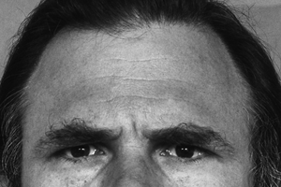
Fot. 28. m. corrugator et m. procerus.

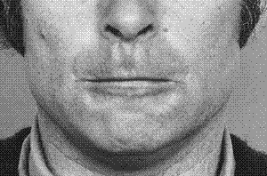  Fot. 29 m. orbicularis oris (zaciśnięcie warg). | 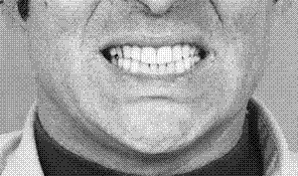  Fot. 30 m. orbicularis oris (otwarcie warg).

Źródło: Ekman P., Friesen W. V., Hager J. C., Facial Action Coding System: The Manual on CD ROM. A Human Face, Salt Lake City 2002.
3.6. Wstręt
Prawidłowe doświadczanie wstrętu pozwala człowiekowi na ustalenie jakie otaczające go przedmioty oraz osoby są dla niego źródłem nieprzyjemnych doznań. Emocja ta w szczególności motywuje jednostkę do ich unikania. Z tego powodu pełni ona tym samym w szczególności funkcję poznawczą. Mimo nawet takiego znaczenia, człowiek nie potrafi doświadczać go od urodzenia. Zdolność do przeżywania wstrętu wykształca się dopiero w okresie między czwartym, a ósmym rokiem życia. Podstawowym wątkiem relacyjnym dla tego typu afektu jest „uczucie doustnej inkorporacji czegoś, co uważa się za odpychające i nieczyste”. Jako standardowy przykład można w szczególności wskazać wszelkiego rodzaju wydzieliny ludzkiego ciała. Podobnie tematykę wzbudzania tej emocji opisywał już Karol Darwin, który to, prowadząc swoje obserwacje, stwierdził, że wstręt odczuwany jest w szczególności w stosunku do przedmiotów odrażających smakowo (z tego też powodu, jako naturalną tego konwekcję uważał objawianie się tej emocji głównie ruchami mięśni znajdujących się wokół ust).
Należy jednak wskazać, iż elementy przyrody nieożywionej nie stanowią jedynego i wyłącznego czynnika wzbudzającego tę emocję. Zasadniczo sam wstręt może mieć bądź charakter podstawowy (odnoszący się np. do nieprzyjemnych zapachów, obrzydliwego jedzenia itp.) bądź interpersonalny, który to przejawia się zarówno poprzez przeżywanie tej emocji w stosunku do innych ludzi, których subiektywnie dana jednostka uważa za niegodnych lub obrzydliwych, jak i ich zachowania oraz głoszonych przez nich poglądów.

Wstręt

Podstawowy
- Smak
- Dotyk
- Zapach innych i ich poglądy
- Słuch
- Wzrok
Interpersonalny

Ludzie
Zachowanie

Ryc. 1. Charakter wstrętu.
Źródło: opracowanie własne.

Problem doświadczania tej emocji względem innych osób komentuje Jarosław Świątek, pisząc „obrzydzenie jest prawdziwym językiem nienawiści”. Analizując jednak charakter i właściwości tego typu afektu, stwierdzenie to nie wydaje się jednak prawidłowe. Nawet najbardziej intensywny (nie zmieszany z inną emocją) wstręt, nie może być uważany za podstawę nienawiści. Lepsze wyjaśnienie tego terminu przedstawił Paul Ekman. Jego zdaniem, stanowi ona mieszaninę emocji, w której główną rolę odgrywa gniew (będąc tym samym jej podstawą), a mniejszą, ale i niezbędną, wstręt lub pogarda.
Dotychczas przeprowadzone eksperymenty wskazują, że ludzie zazwyczaj mylą wyraz mimiczny wstrętu z gniewem i pogardą. Istnieje jednak szereg znaczących właściwości pozwalających odróżnić te emocje. Bardzo istotną cechą obrzydzenia jest możliwość jego zawieszenia w stosunku do określonego kręgu osób. Oznacza to, że nawet w przypadku obiektywnie budzącego odrazę człowieka (ze względu na wygląd, chorobę itp.), ze względu na powstałą intymną więź i relację, bliska mu jednostka nie odczuwa wobec niego wstrętu. Zauważyć to można w sytuacjach, kiedy rodzice opiekują się swoimi małymi dziećmi, a także kiedy synowie i córki dbają o własnych niepełnosprawnych rodziców. Sam wstręt nie musi mieć obiektywnych podstaw. Część ludzi odczuwa tę emocję ze względu na „inność” pewnej grupy osób takich jak: homoseksualiści, Cyganie, Afroamerykanie lub Arabowie.
Stan obrzydzenia sygnalizują ruchy w centralnej części twarzy. Charakterystyczne dla tego stanu jest marszczenie się nosa i pojawienie się na jego grzbiecie i bocznych ściankach zmarszczek podobnych do kurzych łapek. Dzieje się tak na skutek skurczu m. levator labii superioris alaeque nasi. Natomiast wyizolowana aktywność m. levator labii superioris (bez alaeque nasi). Wywołuje samo uniesienie górnej wargi (co także stanowi standardową oznakę tej emocji). W obu powyższych przypadkach pojawiają się „bruzdy rozciągające się z obszaru powyżej nozdrzy aż po rejon poniżej kącików ust, które są głębokie i uformowane w kształt przypominający odwróconą literę „U”. Ponadto dostrzec można również lekkie uniesienie dolnej wargi i wypchnięcie jej do przodu. Swoistą cechą wstrętu jest towarzyszące mu nierzadko uniesienie samych skrzydełek nosa (m. dilator naris – dolna część mięśnia nosowego).
Należy zauważyć, że w przeciwieństwie do wyrazu mimicznego typowego dla gniewu nie dochodzi do ściągnięcia brwi. Ponadto, w przypadku wstrętu, mięśnie powiek są zupełnie rozluźnione. Zupełnie inaczej wygląda praca mięśni w rejonie dolnej części twarzy, gdzie w przypadku obrzydzenia szczęka nie jest napięta. Ostatnią różnicę można zauważyć również w samych oczach, które w czasie odczuwania złości bardziej są szkliste i błyszczące.
Poza specyficzną mimiką, wstręt objawiać się może również kilkoma innymi swoistymi oznakami niewerbalnymi. Jedną z nich jest mimowolna próba odwrócenia wzroku oraz całego ciała od obiektu wzbudzającego obrzydzenie. Dodatkowo, tak jak można zauważyć na zdjęciach z początku podrozdziału, towarzyszy temu ruch ręki, który ma symbolizować postawienie blokady i odcięcie się od źródła tej emocji.
Na zakończenie podrozdziału przedstawiono w tabeli 12 ruchy poszczególnych mięśni twarzowych, natomiast w tabeli 13 zawarto kilka przykładów fotografii obrazujących różnice w ekspresji wstrętu i gniewu.

Tabela 12. Mięśnie mimiczne wstręt.

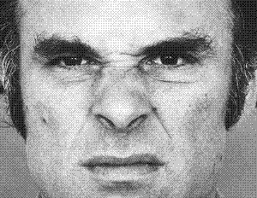  Fot. 31 m. levator labii superioris alaeque nasi. | 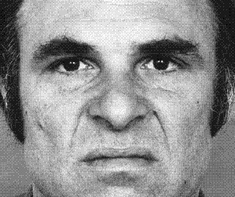  Fot. 32 m. levator labii superioris.

Źródło: Ekman P., Friesen W. V., Hager J. C., Facial Action Coding System: The Manual on CD ROM. A Human Face, Salt Lake City 2002.
Tabela 13. Gniew i wstręt – porównanie.

Gniew | Wstręt
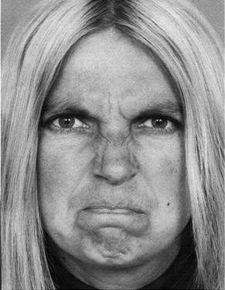  Fot. 33. Gniew 1. Na zdjęciu widać typową dla emocji gniewu aktywność m. corrugator supercilii, w efekcie której obydwie brwi są ściągnięte ku sobie. Ponadto usta są mocno ściśnięte, a sama dolna warga zostaje wypchnięta. Dostrzec również można wyraźne zmarszczenie podbródka. Mięśnie odpowiedzialne za poruszanie skrzydełkami nosa nie pracują. | 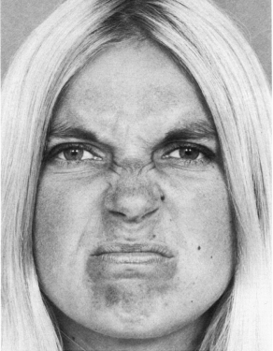  Fot. 34. Wstręt 1. W przeciwieństwie do zdjęcia po lewej stronie brakuje aktywności m. corrugator supercilii. Brwi pozostają właściwie nieruchomo. Pojawiają się natomiast charakterystyczne zmarszczki na bocznych ściankach nosa, które powstają w wyniku działania m. levator labii superioris alaeque nasi. Mimo dostrzegalnej aktywności mięśnia bródkowego, obydwie wargi nie są zaciśnięte.
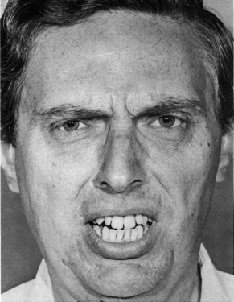  Fot. 35. Gniew 2. Na zdjęciu tym widać swoiste dla gniewu ściągniecie brwi. Ponadto usta przypominają kształtem kwadrat. Dzięki temu dokładnie widać zaciśniętą szczękę. Mięśnie odpowiedzialne za poruszanie skrzydełkami nosa nie pracują. | 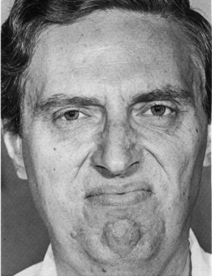  Fot. 36. Wstręt 2. W odróżnieniu do zdjęcia obok ponownie mięsień ściągający brwi nie pracuje. Na skutek aktywności m. dźwigacza wargi górnej w okolicach nosa widać rozciągnięte bruzdy w kształcie odwróconej litery „U” Należy również wskazać, że szczęki, w przeciwieństwie do gniewu, są rozluźnione.

Źródło: Ekman P., Friesen W. V., Hager J. C., Facial Action Coding System: The Manual on CD ROM. A Human Face, Salt Lake City 2002.
3.7. Pogarda
Dla większości psychologów pogarda nie należy do zbioru podstawowych emocji. Trudno również jednoznacznie określić, czy jednostka w związku z nią doświadcza negatywnych, czy też pozytywnych odczuć. Należy wskazać, że samo słowo „pogarda” nie określa dokładnie znaczenia tego uczucia. Jak wskazywano wcześniej język stanowi niedoskonałe narzędzie służące do określania stanów emocjonalnych. Opisując pogardę stwierdzić po pierwsze trzeba, że cechuje ją poczucie wyższości względem innej osoby. Dodatkowo łączy się ona bardzo często z dumą lub satysfakcją wynikającą z własnej pozycji. Pogarda nie musi posiadać (chociaż może) wątków agresywnych. Ulega ona natomiast bardzo często zmieszaniu z towarzyszącym jej gniewem lub wstrętem. Obiektem pogardy mogą być tylko i wyłącznie ludzie oraz ich zachowania. Kwestię tę dokładnie wyjaśnia Paul Ekman: „wejście w psią kupę może wywołać wstręt, ale nigdy pogardę, sama myśl o zjedzeniu cielęcego móżdżku może być obrzydliwa, ale nigdy nie wzbudzi pogardy. Można jednak pogardzać osobami, które jedzą takie odrażające rzeczy (…)”.
Ponieważ pogarda nie ma odniesienia do wrażeń zapachowych, dotykowych lub smakowych, należy ją wyraźnie odróżnić od wstrętu. Chociaż emocja ta dość rzadko bywa przedmiotem badań psychologów, możliwym jest wskazanie i opisanie jej uniwersalnego wyrazu mimicznego.
Pogarda objawia się uniesieniem i napięciem jednego z kącików ust. Darwin uważał, iż ruch ten następuję po tej stronie twarzy, od której znajduje się osoba, względem której jednostka odczuwa tę emocję. Nie ma jednak wystarczających danych pozwalających na potwierdzenie tej hipotezy. Bardziej prawdopodobne wydaje się, że napięcie to zależne będzie od prawo- bądź leworęczności osoby doświadczającej pogardy. Wytworzony działaniem mięśnia policzkowego lub jarzmowego większego kącik ust może być zarówno skierowany ku dołowi, jak i też ku górze (wpływ na to ma prawdopodobnie wyłącznie sama fizjonomia człowieka). Ponadto czasami widoczne jest asymetryczne uniesienie części górnej wargi (po tej samej stronie, po której pojawia się napięcie kącika ust). Dodatkowo, jak wskazywał Duchenne: „częściowo przymknięcie powiek lub odwrócenie wzroku albo całego ciała równie silnie wyraża pogardę. Czynność ta zdaje się świadczyć, że wzgardzona osoba nie jest godna spojrzenia na nią (…). Ruch ten niewątpliwie ma swoje źródło w silnym pokrewieństwie tego uczucia ze wstrętem. Pamiętać należy zawsze, że szczególną cechą pogardy jest jej jednostronność występowania na twarzy.
Dla emocji tej charakterystyczna jest także skłonność „do unoszenia podbródka, jak gdybyś chciał spojrzeć na kogoś z góry”. Wynika to zapewne z poczucia wyższości, które to towarzyszy temu stanowi. Oceniając wyraz mimiczny obrazujący pogardę, pamiętać należy o jej subtelniejszym, niż u innych uczuć, charakterze. Dodatkowo, ze względu na rolę mięśnia jarzmowego większego w tworzeniu tej ekspresji, trzeba również zwrócić szczególną uwagę na kontekst sytuacyjny, by ocenić, czy przypadkiem obserwator nie ma do czynienia z fałszywym, asymetrycznym uśmiechem.
Na zakończenie podrozdziału przedstawiono w tabeli 14 ruchy poszczególnych mięśni twarzowych, natomiast w tabeli 15 zawarto kilka przykładów fotografii obrazujących pogardę.

Tabela 14. Mięśnie mimiczne – pogarda.

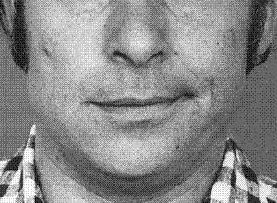  Fot. 37. m. buccinator. | 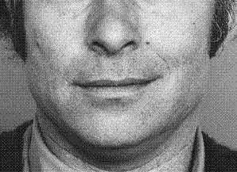  Fot. 38. m. zygomaticus major.

Źródło: Ekman P., Friesen W. V., Hager J. C., Facial Action Coding System: The Manual on CD ROM. A Human Face, Salt Lake City 2002.
Tabela 15. Ekspresja pogardy.

Pogarda | Pogarda albo wstręt
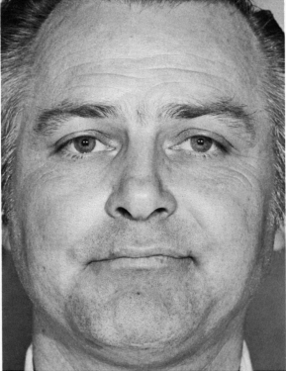  Fot. 39. Pogarda 1. Na powyższej fotografii dostrzec można wyraźną aktywność w dolnym rejonie twarzy. Na skutek pracy m. buccinator, uniesiony został prawy kącik ust. | 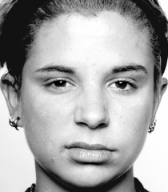  Fot. 40. Pogarda 2. Ponownie kącik ust jest wyraźnie napięty i lekko uniesiony ku górze. Dostrzec jednak należy działanie mięśni w okolicach górnej wargi oraz powiek. Ze względu na to nie sposób jednoznacznie ocenić czy przedstawiona ekspresja dotyczy pogardy czy wstrętu.

Źródło: Ekman P., Friesen W. V., Hager J. C., Facial Action Coding System: The Manual on CD ROM. A Human Face, Salt Lake City 2002.

Facial expressions: basic catalogue
for detecting lies and emotions (Part 2)
Abstract
It is a truism that law enforcement officials, including prosecutors, need to have elementary knowledge of psychology. Such knowledge is not only necessary for effective verification (that is based on science, not only and exclusively on a subjective feeling) of reliability of personal sources, but also useful for forensic tactics, including specifically a proper response to situations during interrogation. This paper is actually a starting point for further decoding non-verbal signs of insincerity as it guides the reader through the issues pertaining to emotional signals visible on the face, starting from a history of discovering the universality of expression, and ending with an in-depth study of facial expressions typical for each of seven basic emotions. Resorting to results of long-term research by Paul Ekman, this paper particularly aims at identifying specific facial movements that make it possible to determine an emotional state of an observed individual.
Key words
Facial expressions, micro expressions, emotions, psychology, lie, facial muscles, catalogue.

Zob. szerzej: B. Laszczak, Kłamstwo i jego wykrywanie – ekspresje mimiczne i inne fizjologiczne objawy, w: Nauki Sądowe, Interdyscyplinarność kluczem do prawdy, pod red. A. Gruszczyńskiej, A. Dońca, P. Wąsika, Katedra Kryminalistyki UJ, Kraków 2015, s. 157–176 oraz B. Laszczak, Werbalne i niewerbalne metody oceny wiarygodności zeznań i wyjaśnień, Kwartalnik KSSiP 2015, Zeszyt 3(19), s. 87–99.
Zob. P. Ekman, Emocje…, s. 97.
Tamże, s. 98.
Tamże..., s. 97.
Tamże.
Tamże, s. 98.
Tamże, s. 99.
Tamże.
Tamże, s. 104.
Tamże, s. 110.
Nie jest ona widoczna u osób, które poddały się zastrzykom z botoksu.
Tamże, s. 111–112.
Tamże, s. 110.
Tamże, s. 110–111.
Tamże.
Tamże.
Tamże.
Zasadniczo łzy informują o prawdziwości danej emocji. Nie mówią jednak ostatecznie, czy jednostka odczuwa radość, gniew lub smutek. Zob. P. Ekman, Kłamstwo…, s. 129.
Tamże, s. 128.
Tamże, s. 84–90.
Ilustratory – ruchy ciała, które wykonywane są w trakcie mówienia i wykorzystywane do ilustrowania wypowiadanych wyrazów (przejawia się to poprzez podkreślanie znaczenia słów niczym dyrygowanie swoją mową). Ułatwiają wyjaśnienie pojęć, które trudno wyrazić za pomocą języka (np. co to jest paragraf?). Ilustrowanie co do zasady odbywa się z użyciem rąk, ale mogą być to również ruchy brwi, powiek (dlatego należy bezwzględnie pamiętać, że nie każdy ruch mimiczny jest oznaką emocji!). Sposób ilustrowania jest nabyty i zależy od kultury, z której osoba się wywodzi. Zob. szerzej tamże, s. 96–97.
Zaskoczenie jest najkrócej trwającą emocją. Zob. P. Ekman, Emocje…, s. 157.
Tamże, s. 158.
Szerzej tamże, s. 28.
Rozumując określenie pozytywne – negatywne jako przyjemne – nieprzyjemne nie sposób bezspornie przypisać czy odczucia towarzyszące gniewowi, pogardzie lub strachu zawsze występują w negatywnej formie. Niewątpliwie istnieje spora grupa ludzi dla których emocja gniewu może przynosić miłe doznania. Innym przykładem są osoby lubiące się bać i przeżywać strach. Ze względu na to, wykorzystywanie tego kryterium dla ustalenia istoty emocji jest bezpodstawne. Zob. zwłaszcza tamże, s. 158.
Tamże, s. 157.
Ma ona polegać na rozpoznaniu i właściwym określeniu bodźca. Spowoduje on wzbudzenie następnej emocji, jeżeli jest on jednym z wątków relacyjnych przypisanych do innego typu afektu.
Tamże, s. 173–174.
Micro Expression Training Tool 3.0.
P. Ekman, Emocje…, s. 161.
Zob. K. Darwin, op. cit., s. 66–67.
P. Ekman, Emocje…, s. 164.
Tamże, s. 174.
Tamże, s. 162.
Tamże, K. Darwin, op. cit., s. 314–332.
Dodatkową oznaką ekstremalnego strachu jest również defekacja. Ma ona celowościowy charakter – po przez opróżnienie ciężar organizmu ma być mniejszy, przez co lepiej mamy uciekać.
Zob. P. Ekman, Emocje…, s. 124.
Tamże, s. 123.
Zob. przykład P. Ekman, Emocje…, s. 124. Uważam że łatwość przeżywania gniewu w tego typu przypadkach, dodatkowo powoduje bezosobowość obiektu, który doprowadził do pojawienia się przeszkody.
Tamże, s. 126.
R. D. Hare, Psychopaci są wśród nas, Wydawnictwo Znak 2006, s. 74.
Ekman w swojej pracy cytuje również wypowiedź psychiatry i antropologa Melvina Konnera: „Gotowość do przemocy (…) nigdy nie zanika (…) Zawsze jest w nas”. Zob. P. Ekman, Emocje…, s. 127.
Badania psychologów wskazują, iż choć generalnie kobiety lepiej odczytują wyrazy mimiczne, to akurat mężczyźni znacznie lepiej rozpoznają gniew (szczególnie na twarzach innych mężczyzn). Zob. D. T. Kenrick, S. L. Neuberg, R. B. Cialdini, Psychologia społeczna rozwiązane tajemnice, Gdańsk 2006, Gdańskie Wydawnictwo Psychologiczne, s. 106.
P. Ekman, Emocje…, s. 126.
Ekman słusznie wskazuje, iż reguła ta nie dotyczy każdego. Tamże, s. 130.
Tamże, s. 145. Pamiętać jednak należy, iż wyraz twarzy spowodowany tym ruchem pojawia się również w sytuacjach związanych ze wszelkimi trudnościami.
Zob. tamże, s. 147.
Micro Expression Training Tool 3.0.
Zob. P. Ekman, Emocje…, s. 138.
Jak wskazują badania, ludzie w kulturach zachodnich przyjmują taką ekspresję mimiczną w czasie ekstremalnego gniewu. Wiąże się to z próbą werbalnej agresji. Szerzej, tamże, s. 146.
Tamże.
Tamże, s. 150.
Tamże, s. 146.
Tamże, s. 79.
Tenże, Kłamstwo…, s. 135.
P. Ekman, Emocje…, s. 183.
Tamże, s. 182.
Psycholog Paul Rozin przeprowadził badanie, które potwierdziło iż te elementy są najpotężniejszymi czynnikami wyzwalającymi wstręt. Przeprowadził on eksperyment, w którym prosił o wypicie szklanki wody, do której badani wcześniej napluli. Jego zdaniem „kiedy wydzielina opuści ciało, staje się dla nas odrażająca”. Zob. Tamże, s. 183.
Zob. K. Darwin, op. cit., s. 280.
Nie dotyczy to wyłącznie wyglądu zewnętrznego. W niektórych kręgach kulturowych może to odnosić się także do kategorii społecznych lub samych ras.
Rozin określa cztery czynniki wyzwalające wstręt interpersonalny: obcość, choroba, zły los oraz zepsucie moralne. Zob. tamże, s. 184.
J. Świątek, Wszyscy kłamią. Nie daj się oszukać!, Sopot 2012, s. 28.
Zob. P. Ekman, Emocje…, s. 125.
„W intymnych związkach obniżamy próg tego, co uznajemy za odrażające”. Tamże, s. 186.
Tamże, s. 187.
Tamże, s. 192.
Tamże.
Tamże.
Tamże.
Ze względu właśnie na ten charakterystyczny ruch, uważam, iż nienawiść, przy której jednostka kieruje wzrok bezpośrednio w stronę obiektu, musi wiązać się z gniewem, dla którego taki sposób reakcji jest typowy.
Por. J. Świątek, op. cit., s. 19.
Często będzie się ona wiązała z pozytywnymi doznaniami. P. Ekman, Emocje..., s. 190.
Tamże s. 189.
Tamże, s. 190.
Tamże. s. 189.
Z tego też powodu kwalifikuję ją do kategorii emocji podstawowych.
Tamże. s. 193
K. Darwin, op. cit., s. 46.
Badania Ekmana wykazały, że w sytuacji fałszywych wyrazów mimicznych istnieje tendencja do większego działania lewej strony u osób praworęcznych zob. P. Ekman, Kłamstwo…, s. 132.
Tamże, s. 130.
K. Darwin, op. cit., s. 277.
„Pogarda jest spokrewniona ze wstrętem, ale się od niego różni”. P. Ekman, Emocje…, s. 189.
Tenże, Kłamstwo…, s. 130.
Tenże, Emocje…, s. 191.

